**Save the Date: Wildau Runners' Day 2024 – Laufereignis für die ganze Familie**

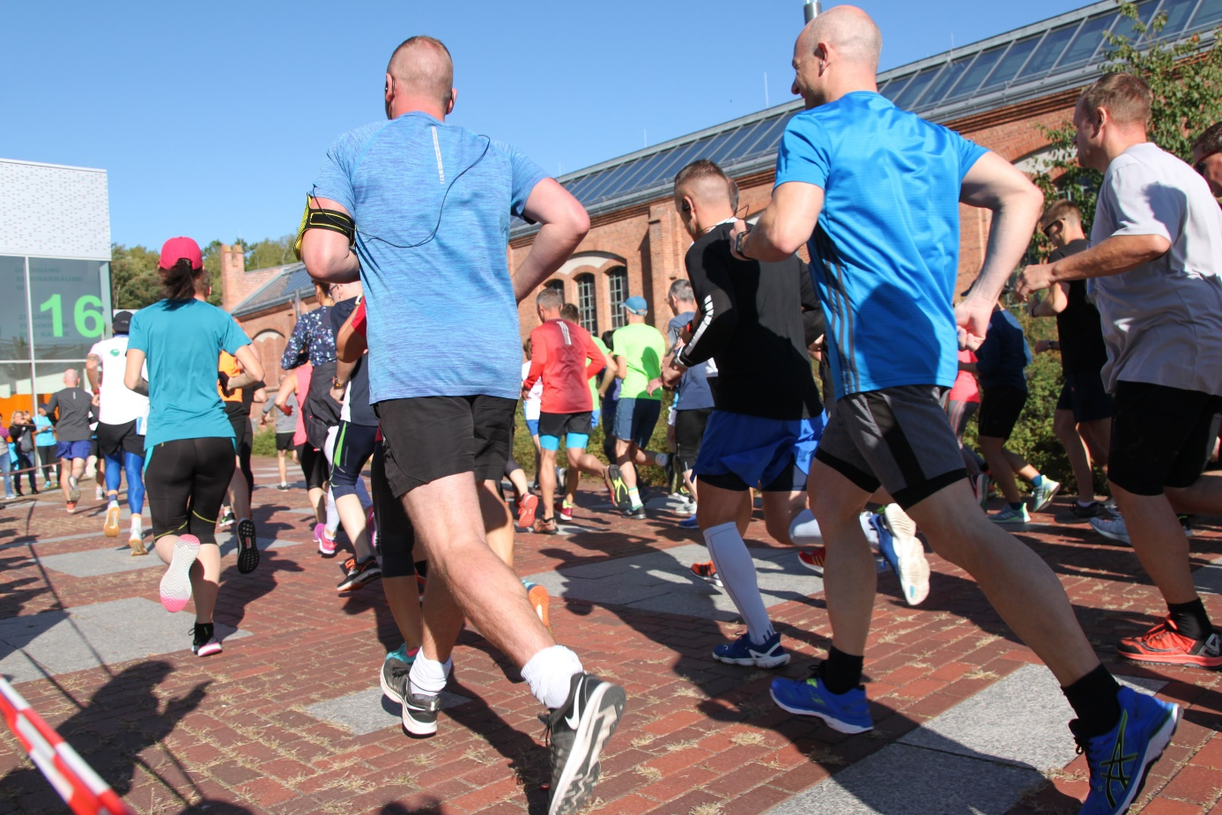

**Bildunterschrift:** Nach 2018 und 2019 findet am 13. Oktober endlich wieder der Wildau Runners’ Day statt. Der von der TH Wildau und der Stadt Wildau organisierte Stadtlauf bietet Strecken über 1, 3, 5 und 10 Kilometer an.

**Bild:** Bernd Kukuk / TH Wildau

**Kategorie:** Stadtlauf

**Teaser:**

**Nach 2018 und 2019 findet in diesem Jahr endlich wieder der Wildau Runners’ Day statt. Am 13. Oktober lockt das Laufevent mit Strecken über 1 bis 10 Kilometer Familien und Laufbegeisterte jeder Alters- und Leistungsklasse an. Die Anmeldung ist ab sofort möglich.**

**Text:**

Nach 2018 und 2019 findet in diesem Jahr am 13. Oktober wieder der Wildau Runners’ Day statt. Das Familienevent lockt mit Strecken über 1, 3, 5 und 10 Kilometer in Wildau Laufbegeisterte jeder Alters- und Leistungsklasse an. Die Läufe starten jeweils auf dem Hochschulcampus der Technischen Hochschule Wildau (TH Wildau) und führen durch Wildau und Umgebung mit der idyllischen Landschaft und Wassernähe. Ab sofort können sich Interessierte für den Lauf anmelden. Organisiert wird das Laufevent vom Hochschulsport der TH Wildau und der Stadt Wildau.

**Teilnahme und Altersklassen:**

1 Kilometer | ab 5 Jahre | 9:30 Uhr | 5,- Euro | U8, U10  
3 Kilometer | ab 8 Jahre | 9:50 Uhr | 5,- Euro | U10, U12  
5 Kilometer | ab 10 Jahre | 10:10 Uhr | 10,- Euro | U12, U14, U16 und Gesamtsieger/-innen  
10 Kilometer | ab 14 Jahre | 10:30 Uhr | 15,- Euro | Gesamtsieger/-innen

Eine detaillierte kann über die der Homepage des Stadtlaufs [www.th-wildau.de/runners-day](http://www.th-wildau.de/runners-day) abgerufen werden. Die Anmeldung erfolgt online unter[: Wildauer Runners’ Day Anmeldung](https://www.berlin-timing.de/Wildau-Runners-Day/Anmeldung) auf den Seiten von Berlin-Timing. Teilnehmen können alle ab 5 Jahren bis hin zu Senior/- innen – es gibt keine Altersgrenze nach oben.

Teilnahmeurkunden sind online abrufbar und werden nach Altersklassen gemäß DLV-Norm gestaffelt. Vor Ort werden die besten Läuferinnen und Läufer der genannten Altersklassen ausgezeichnet.

**Helfende Hände gesucht:** Für die Durchführung dieses Großevents werden noch tatkräftige Helferinnen und Helfer in den Bereichen Streckenposten, Anmeldung und Verpflegung benötigt. Als Dankeschön gibt es eine kleine Überraschung. Wer unterstützen möchte, kann sich gerne an das Organisationsteam Sahra Weber und Arne Sippel ([arne.sippel@th-wildau.de](mailto:arne.sippel@th-wildau.de)) wenden.

Seien Sie dabei und erleben Sie einen unvergesslichen Tag voller Bewegung und Gemeinschaft! Laufend mittendrin!

**Organisationsbüro an der TH Wildau:**

Sahra Weber  
Tel.: +49 3375 508 145  
Mail: [sahra.weber@th-wildau.de](mailto:sahra.weber@th-wildau.de)

Arne Sippel  
Tel. +49 (0)3375 508 111  
E-Mail: arne.sippel@th-wildau.de

Hochschulsport  
TH Wildau  
Hochschulring 1, 15745 Wildau

**Ansprechpersonen Externe Kommunikation TH Wildau:**

Mike Lange / Mareike Rammelt  
Hochschulring 1, 15745 Wildau  
Tel. +49 (0)3375 508 211 / -669  
E-Mail: presse@th-wildau.de